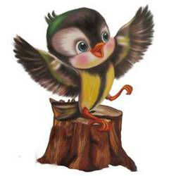
Приложение №1

Задания Всероссийской интеллектуальной викторины,
посвящённой здоровому образу жизни
(из цикла «Приключения воробышка Кеши»)
«Здорово быть здоровым!»

Как я рад вас снова видеть, друзья! Здоровье - самое важное в жизни. К здоровью нужно относиться бережно и сохранять его с детства. Ведение здорового образа жизни поможет нам своевременно и гармонично развиваться. Если мы хотим расти сильными и здоровыми, то следует прислушаться к следующим правилам, которые помогут нам вести здоровый образ жизни. Придерживаясь этих простых рекомендаций, можно избавиться от многих проблем, касающихся здоровья. Итак, давайте разберёмся, как же вести здоровый образ жизни?

У каждого ребёнка есть люди, которые являются главным примером. Именно глядя на этих людей, мы познаем жизнь. Это касается и здорового образа жизни. Дети интересуются увлечениями этих людей, прислушиваются к их советам и охотно перенимают привычки.
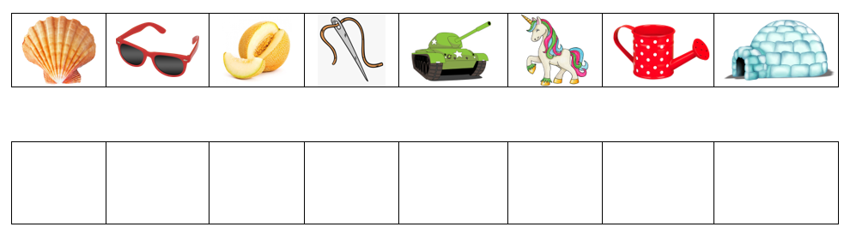
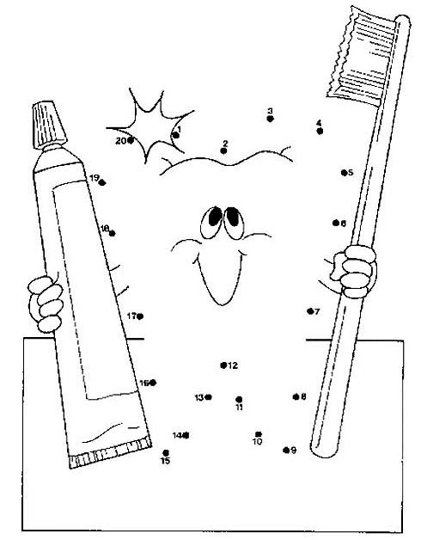
- Из первых букв, с которых начинаются слова, составьте новое слово, и вы узнаете, кто главный пример для нас - детей, и кто всегда подскажет, как правильно следить за своим здоровьем.
Итак, чтобы быть здоровым, нужно соблюдать правила личной гигиены и режима дня, правильно питаться и заниматься спортом.

Чистота - залог здоровья! Главное требование личной гигиены - держать тело в чистоте. Это избавит вас от риска получить заболевания, связанные с размножением бактерий и паразитов.

- Обязательно чистите зубы после утреннего пробуждения и перед тем, как собираетесь ложиться спать. Соедините линиями точки от 1 до 20
(1 -2 – 3 – 4 – 5 – 6 – 7 – 8 – 9 – 10 – 11 – 12 – 13 – 14 – 15 – 16 – 17 – 18 – 19 – 20) и вы узнаете, как выглядит здоровый зуб.

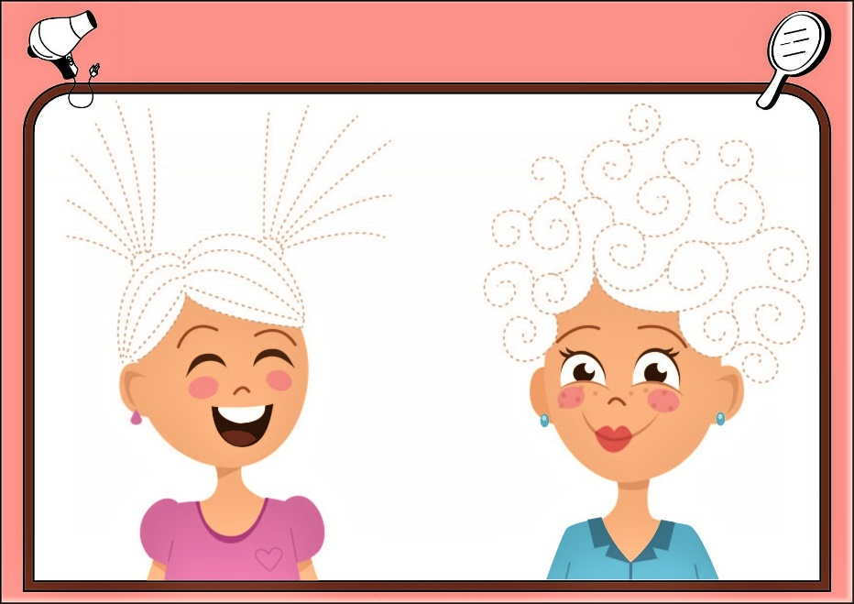
А вы знаете, ребята, что в волосах накапливается огромное количество кожного сала, пыли и грязевых частиц? Необходимо регулярно подстригать волосы, чаще их мыть и причёсывать не реже двух раз в день. Девочкам, у которых длинные волосы, можно завязывать их небольшими бантиками или заплетать в косички - желательно не ходить растрёпанными.
- Помогите девочкам причесать свои волосы - обведите по контуру причёски. Раскрасьте рисунок.
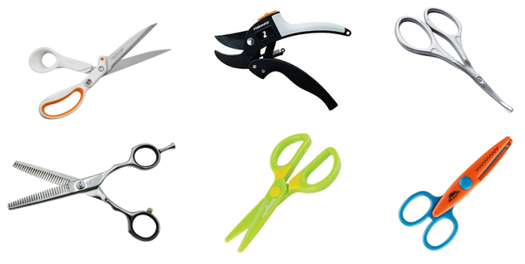
В дошкольном возрасте мы не способны сами ухаживать за ногтями. Их подстригают взрослые. Раз в неделю необходимо подстригать ногти, для того чтобы в них не накапливалась грязь. Длинными ногтями можно поцарапать себя и окружающих людей. Неухоженные руки говорят о неряшливости ребёнка, отсутствии внимания родителей.

- Выберите ножницы, которыми нужно подстригать детские ногти. Обведите ответ в кружок.

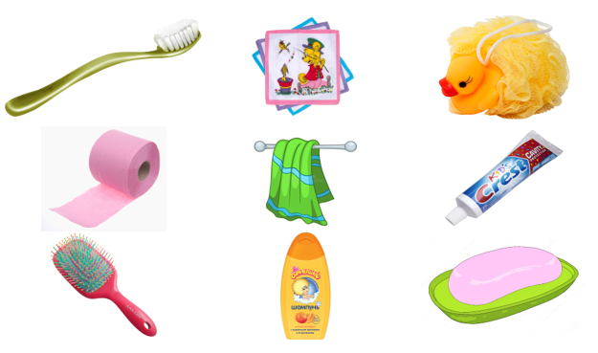
Все предметы личной гигиены должны быть свои для каждого члена семьи. Необходимо поддерживать предметы личной гигиены в чистоте.

- Выберите те предметы гигиены, которые должны быть у каждого человека свои, и меняться ими нельзя. Обведите ответы в кружок.

О пользе режима, как для ребёнка, так и для взрослого человека говорят и врачи, и психологи, и педагоги. От режима питания, сна и отдыха зависят наше физическое здоровье, психологический и эмоциональный настрой. Понятие «режим» для ребёнка - это режим дня, который включает в себя распорядок сна, питания, занятий и отдыха, игр и прогулок.

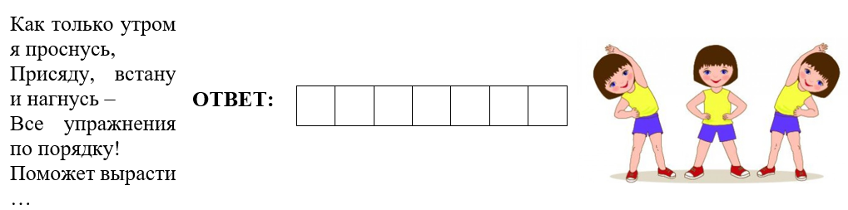
- Отгадайте загадку, и вы узнаете, что помогает с утра набраться сил и быть бодрым весь день? Запишите ответ сами или попросите взрослого вам помочь.
Полноценный сон - залог хорошего настроения и самочувствия. Ребёнок, который отдыхает и спит достаточно, как правило, бодрее и счастливее своих невыспавшихся сверстников. В дошкольном возрасте дети должны спать не только ночью, но и обязательно днём.
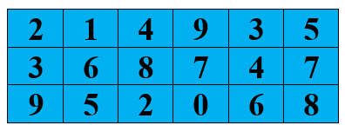
- Зачеркните повторяющие цифры, а те, которые остались без пары - обведите в кружок - это будет ответ на вопрос: «Сколько должен спать в сутки ребёнок в дошкольном возрасте?»

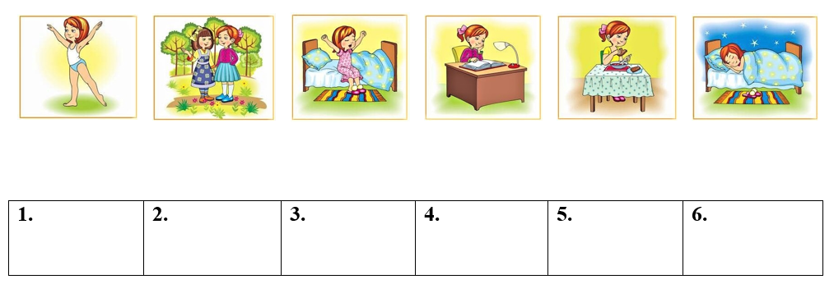
- Распределите распорядок дня по порядку: стрелочками расставьте по местам действия.

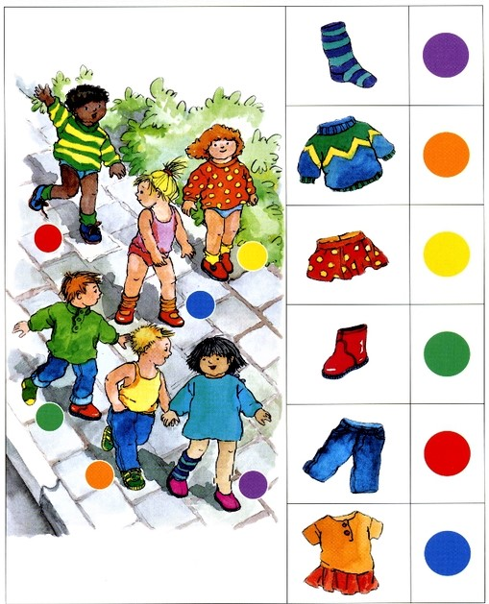
Свежий воздух и ежедневные прогулки благотворно влияют на организм. Гулять нужно в любую погоду. Полезно быть в местах, где много зелени, деревьев и цветов. Шумных улиц, загазованных вредными выхлопами машин лучше избегать.
Перегрев гораздо опаснее, чем переохлаждение, поэтому, чрезмерного укутывания лучше избегать, если собрались на прогулку.

- Помогите детям собраться на прогулку. Соедините линиями предмет одежды, который ребёнок не надел и самого ребёнка. Цвета подскажут вам.
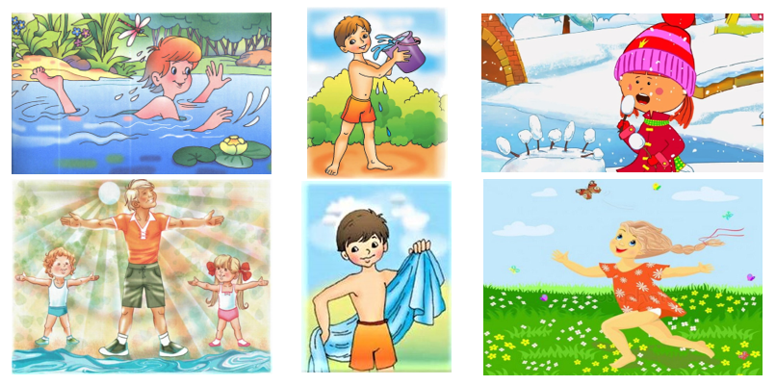
Если хочешь быть здоров - закаляйся! Закаливание - это процедуры, которые помогут защитить организм от гриппа, простуды и инфекционных болезней. Также закаливание повышает качество жизни: улучшает сон и пробуждает аппетит, помогает стать выносливым и энергичным. И до сих пор ещё не придумано средство для повышения иммунитета лучше.

- Выберите на картинке то действие, которое опасно при закаливании и может привести к простуде. Обведите ответ в кружок.
Питание играет немаловажную роль в развитии организма, умственной деятельности. Потребляя только правильную и здоровую еду, организм будет защищён от негативного воздействия окружающей среды. По сравнению с организмом взрослого, мы - дети развиваемся стремительными темпами, на что уходит намного больше энергии. Поэтому мы нуждаемся в качественных продуктах питания, которые организм должен получать вовремя.

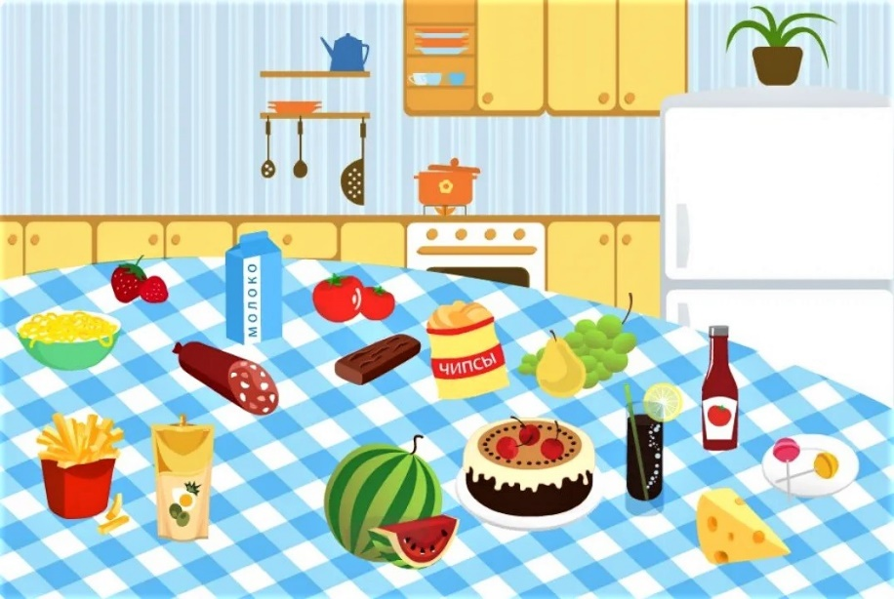
- Оставьте полезные продукты на столе, а вредные стрелочками отложите в холодильник.

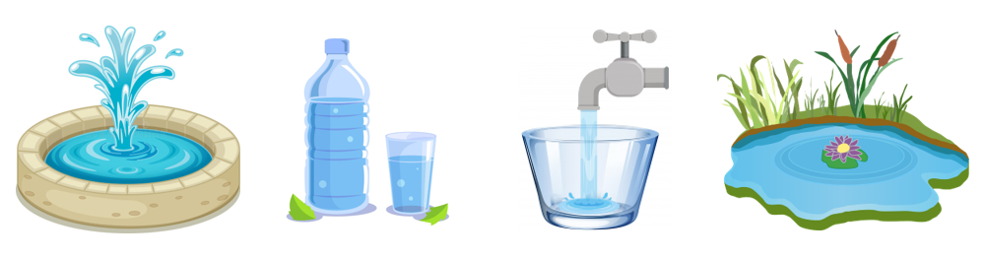
Наукой уже давно доказано огромное значение употребления необходимого количества воды в сутки. И это неудивительно. Так, тело взрослого человека на 60-75% состоит из воды, а ребёнка - на 80-90%. Вода легко усваивается организмом и оказывает сильное влияние на все протекающие в нём процессы. Если воды в организме недостаточно, это приводит к ухудшению самочувствия, снижению иммунитета и даже к увеличению веса. Особенно важна эта жидкость для детского здоровья. И чем раньше мы приучимся к регулярному употреблению воды, тем реже мы будем посещать врача.

- Какую воду можно пить? Обведите ответ в кружок.

Спортивный образ жизни ведёт к укреплению и здоровому развитию организма. Занятия физкультурой делают нас более выносливыми и здоровыми. Физические упражнения хорошо укрепляют кости, мышцы и суставы. Помимо зарядки к физическому воспитанию относится активное пребывание на свежем воздухе: подвижные игры, ежедневные прогулки на роликах, велосипеде и прочее. Физический труд, гимнастика, прогулка, бег улучшают кровообращение, дают энергию, хорошее настроение, здоровье.
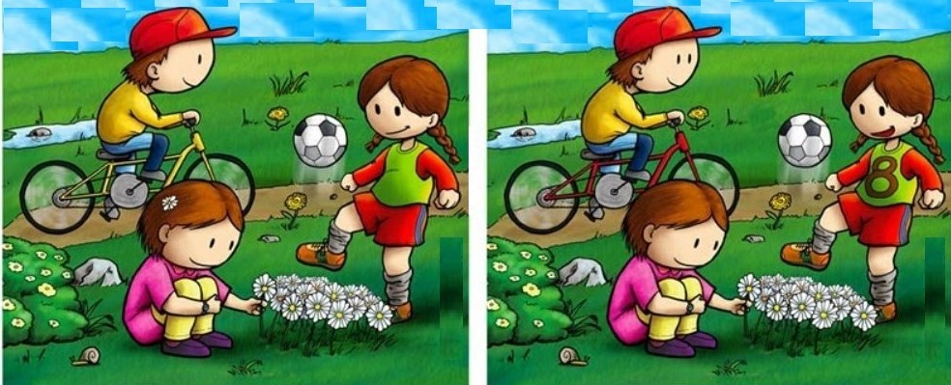
- Найдите как можно больше отличий на двух картинках. Обведите отличия в кружок.

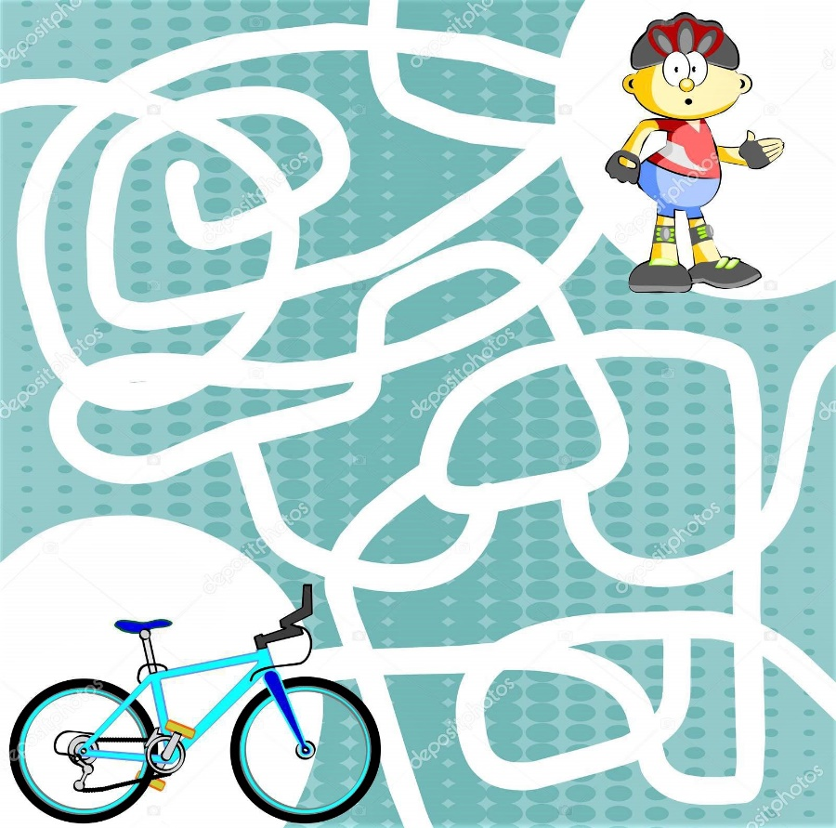
Спорт помогает держать вес под контролем и сжигать лишние калории.

- Помогите этому карапузу добраться до велосипеда и начать вести здоровый образ жизни.

- Нарисуйте, каким видом спорта вы любите заниматься больше всего, чтобы поддерживать себя в хорошей физической форме?

Вы молодцы, ребята! Растите здоровыми!
До новых встреч! Берегите себя!
Ваш друг, воробышек Кеша.

